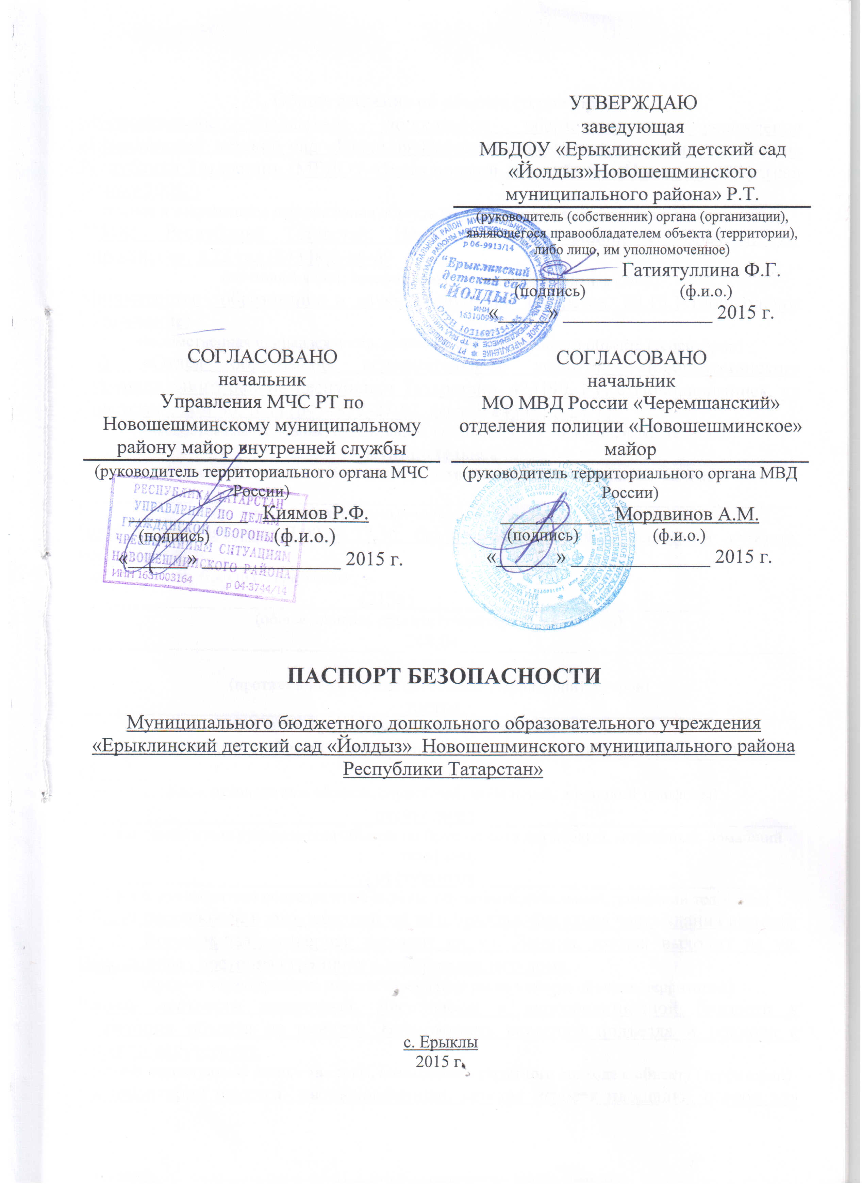

Для служебного пользования
Экз. № ___

УТВЕРЖДАЮ
Заведующая
МБДОУ «Ерыклинский детский сад «Йолдыз» Новошешминского муниципального района РТ»
(руководитель (собственник) органа (организации), являющегося правообладателем объекта (территории), либо лицо, им уполномоченное)
_____________ Гатиятуллина Ф.Г..
(подпись) (ф.и.о.)
«_____» _______________ 2015 г.
СОГЛАСОВАНО  начальник  Управления МЧС РТ по Новошешминскому муниципальному району майор внутренней службы  (руководитель территориального органа МЧС России)  ____________ Киямов Р.Ф.  (подпись) (ф.и.о.)  «______» ______________ 2015 г. | СОГЛАСОВАНО  начальник  МО МВД России «Черемшанский» отделения полиции «Новошешминское» майор  (руководитель территориального органа МВД России)  ___________ Мордвинов А.М.  (подпись) (ф.и.о.)  «______» ______________ 2015 г.

ПАСПОРТ БЕЗОПАСНОСТИ

Муниципальное бюджетное дошкольное образовательное учреждение «Ерыклинский детский сад «Йолдыз»
Новошешминского муниципального района РТ»

с. Ерыклы
2015 г.

1. Общие сведения об объекте (территории).

Муниципальное бюджетное дошкольное образовательное учреждение «Ерыклинский детский сад «Йолдыз» Новошешминского муниципального района РТ» (МБДОУ «Ерыклинский детский сад «Йолдыз») 2002 г.
полное и сокращенное наименования объекта (территории), время введения в эксплуатацию)
423185, Республика Татарстан, Новошешминский район, с.Ерыкл, ул.Ворошилова, д.23 тел/факс (84348)38-6-69
(почтовый адрес, телефон, факс, телетайп, мобильная связь)
Министерство науки и образования Республики Татарстан ОКВЭД 80.10.1
(дошкольное образование, предшествующее начальному общему образованию)
(ведомственная принадлежность, основной вид деятельности объекта (территории)
МУ «Отдел образования исполнительного комитета Новошешминского муниципального района Республики Татарстан». 423190. РТ. с Новошешминск, ул Советская , дом 80, тел.8(84348) 2-27-02, факс 8(84348) 2-24-11
(вышестоящая (головная) организация: почтовый адрес, телефон,факс, телетайп)
_____________________________муниципальная_____________________________
(форма собственности (федеральная, региональная, муниципальная, частная)
________________________________________________________________________
(для акционерных обществ и товариществ - доля государствав уставном капитале)
Понедельник-Пятница: 7.00 – 17.30,
без перерыва на обед,
выходной: суббота, воскресенье
(режим работы объекта (территории)
____________________________ (2156)______________________________
(общая площадь объекта (территории), кв. метров)
_________________________________248,04__________________________________
(протяженность периметра объекта (территории), метров)
_________________________________третья__________________________________
(категория объекта (территории)
Зайцева Мария Николаевна тел.(84348) 3-86-692, моб.(917)9194577 _____
(ф.и.о. руководителя объекта, служебный, мобильный, домашний телефоны)
______________________________отсутствует________________________________
(ф.и.о. заместителя руководителя объекта по безопасности,служебный, мобильный, домашний телефоны)
______________________________отстутсвует________________________________
(ф.и.о. руководителя подразделения охраны, служебный,мобильный, домашний телефоны)
Объект расположен в юго-западной части с.Ерыклы. Учреждение находится от магистральной дороге. Вход и въезд на территорию детского сада возможен через калитку с восточной и воротами с северной стороны. Южная и северная сторона ДОУ граничит с забором жилых домов.
(краткая характеристика местности в районе расположения объекта (территории)
Рельеф местности равнинный. Лесополосы в непосредственной близости к территории объекта не имеется. Возможность скрытого подъезда и подхода к объекту отсутствует
(рельеф, прилегающие лесные массивы, возможность скрытного подхода к объекту (территории)
На территории ДОУ в отдельном помещении расположена котельная и склад для хранения хозяйственного инвентаря. На участке ДОУ имеется игровая площадка с различными поделками, спортивными снарядами, цветочными клумбами. Автостоянка для автотранспорта посетителей отсутствует.
(здания, строения, сооружения, автостоянки, расположенные на объекте (территории)
2. Сведения о потенциально опасных объектах, расположенных в непосредственной близости к объекту (территории)

N п/п | Наименование объекта | Характеристика объекта по видам значимости и опасности | Сторона расположения объекта | Расстояние до объекта (метров)
 | отсутствуют

3. Размещение объекта (территории) по отношению к транспортным коммуникациям

N п/п | Вид транспорта и транспортных коммуникаций | Наименование объекта транспортной коммуникации | Расстояние до транспортных коммуникаций (метров)
1 | Автомобильный (магистрали, шоссе, дороги, автовокзалы, автостанции) | Трасса «Казань- Оренбург» | 500
2 | Железнодорожный (железнодорожные пути, вокзалы, станции, платформы, переезды) | - | -
3 | Воздушный (аэропорты, аэровокзалы, военные аэродромы, вертолетные площадки, взлетно-посадочные полосы) | - | -
4 | Водный (морские и речные порты, причалы) | - | -

4. Общие сведения о сотрудниках (работниках) и (или) арендаторах объекта (территории).
Численность всех категорий сотрудников в ДОУ составляет 5 человек
(численность сотрудников (работников) объекта (территории)
Списочная численность воспитанников составляет 20 человек. Средняя посещаемость воспитанников – 30 человек/ максимальная – 50 человек, количество одновременно пребывающих воспитанников и сотрудников ДОУ составляет 25 человека
(средняя и максимальная посещаемость объекта (территории), количество одновременно пребывающих людей)
помещения сдаваемые в аренду отсутствуют
сведения об арендаторах объекта (территории)

5. Сведения о потенциально опасных участках и (или) критических элементах объекта (территории):

а) запретные или режимные зоны

№п/п | Наименование запретной или режимной зоны | Площадь (кв. метров) | Протяженность границ зоны (метров)
 | отсутствуют

б) потенциально опасные участки и критические элементы

№п/п | Наименование потенциально опасного участка или критического элемента | Количество работающих (человек) | Характер возможной чрезвычайной ситуации
 | отсутствуют

6. Возможные критические и чрезвычайные ситуации в ДОУ:
А) В случае применения взрывчатых веществ: может произойти полное или частичное разрушение здания (если ВВ заложено в подвал это может привести к полному или частичному разрушению здания, в зависимости от количества ВВ). При обнаружении подозрительного предмета (который может оказаться взрывным устройством); получении письменного сообщения или сообщения по телефону с угрозой применения ВВ немедленно сообщить в правоохранительные органы, вышестоящему руководству, выставить оцепление возле подозрительного предмета на безопасном удалении (за естественными укрытиями) и начать немедленную эвакуацию обучаемых и персонала на безопасное удаление. (Показатели ущерба, характеристики и размеры возможных зон поражения, степень вредного воздействия на жизнь и здоровье людей не представляется возможным оценить объективно без специальной методики). Коммуникации теплоснабжения, водоснабжения не имеют свободного доступа.
Б) В случае поджога (пожара): огонь будет распространяться быстро по деревянным перекрытиям здания в связи с этим начать немедленную эвакуацию воспитанников и персонала, оповестить органы пожарной охраны, сообщить вышестоящему руководству, при возможности приступить к тушению пожара силами нештатного пожарного расчета. (Показатели ущерба, характеристики и размеры возможных зон поражения, степень вредного воздействия на жизнь и здоровье людей не представляется возможным оценить объективно без специальной методики).
В) В случае применения отравляющих веществ: может произойти частичное заражение помещений образовательного учреждения за короткий промежуток времени. При обнаружении подозрительного предмета (который может оказаться контейнером с отравляющим веществом); получении письменного сообщения или сообщения по телефону с угрозой применения ОВ немедленно сообщить в правоохранительные органы, вышестоящему руководству, выставить оцепление возле подозрительного предмета на безопасном удалении (за естественными укрытиями с средствами индивидуальной защиты) и начать немедленную эвакуацию воспитанников и персонала на безопасное удаление, обеспечить дополнительную вентиляцию помещений за счет открытия окон и дверей. (Показатели ущерба, характеристики и размеры возможных зон поражения, степень вредного воздействия на жизнь и здоровье людей не представляется возможным оценить объективно без специальной методики).
Д) В случае захвата заложников:
а) Оказавшимся в заложниках, сохранять выдержку спокойствие, не пререкаться с террористами, выполнять все их требования, на все действия спрашивать разрешение. При возможности (если есть мобильный телефон) сообщить о случившемся и месте своего нахождения родственникам или в милицию. Помнить, что для сохранения жизни надо терпеть. При безопасной возможности освободиться от преступников, надо уходить. б) Оказавшимся не в составе заложников, немедленно покинуть здание дошкольного образовательного учреждения и без паники собраться в ближайшем жилом доме для оказания помощи правоохранительным органам. Сообщить в правоохранительные органы, вышестоящему руководству о случившемся и действовать в соответствии с их указаниями. Не принимать инициативных мер для освобождения заложников и контактов с террористами.
(описание возможных противоправных действий (совершение взрыва, поджога или иных действий, направленных на причинение вреда жизни и здоровью людей, разрушение объекта (территории) или его части, угроза совершения указанных действий, захват заложников, вывод из строя или несанкционированное вмешательство в работу различных коммуникаций, иные ситуации)
б) диверсионно-террористические проявления в отношении объекта не зафиксированны__________________________________________________________
(зафиксированные диверсионно-террористические проявления в отношении объекта (территории) или в районе его расположения, их краткая характеристика)

7. Силы и средства, привлекаемые для обеспечения антитеррористической защищенности объекта (территории)
а) _______________ Филиал ФГУП «Охрана» МВД России______________
(наименование подразделения вневедомственной охраны полиции, обеспечивающего охрану объекта (территории))
б) В случае нажатия кнопки тревожной сигнализации, сигнал тревоги поступает на ПЦН в Филиал ФГУП «Охрана» МВД России, а так же в ближайшие отделение МО МВД России «Черемшанский» отделения полиции «Новошешминское». Время прибытия группы от 15 до 30 минут, в количестве 2 человек и более.
(характеристика группы быстрого реагирования или тревожной (резервной) группы (численность, вооружение, время прибытия от места постоянной дислокации до наиболее удаленных точек объекта (территории)
в)_____________________________отсутствует________________________________
(количество и местоположение помещений охраны (постов охраны, контрольно-пропускных пунктов, пульта охраны и т.д.)
г) МО МВД России «Черемшанский» отделения полиции «Новошешминское»___
(территориальный орган МВД России, направляющий при необходимости резерв, сведения о наличии добровольной народной дружины или других организаций по охране общественного порядка)
д) состав суточного наряда, обеспечивающего охрану объекта (территории)

Вид наряда | Количество
Вид наряда | единиц | человек
Караул | - | -
Внешний пост | - | -
Внутренний пост | - | -
Суточный пост | - | -
12-часовой пост | - | -
8-часовой пост | - | -
Всего | - | -

е) средства охраны:
__________________________отстутствует___________________________________
(огнестрельное оружие и патроны к нему, количество (отдельно по каждому виду, типу, модели); защитные средства, тип, количество; специальные средства, тип, количество; служебные собаки, есть, нет, если есть - сколько, какой породы)
ж) организация оповещения и связи:
___________________________отстутствует __________________________________
(между постами: телефоны, радиостанции)
___________________________отстутствует __________________________________
(между постами и центральным пунктом: телефоны, радиостанции центрального пункта)
Филиал ФГУП «Охрана» МВД России Тел. 8(8555) 41-69-89 моб.(960) 0484737; полиция тел.02, (84348)2-27-66,2-26-73; пожарная служба тел.01, (84348)2-30-01; скорая помощь тел. 03; газовая служба тел. 04; коммунальная служба тел. (84348)2-24-42______________________________
(номера телефонов частных охранных организаций, диспетчерских и дежурных служб (города, района)
МО МВД России «Черемшанский» отделения полиции «Новошешминское» тел.(84348)2-27-66, 2-26-73; Управление МЧС РТ по Новошешминскому району тел.(84348)2-30-01 ____________________________________________________
(номера телефонов дежурного территориального органа безопасности, территориальных органов МВД России и МЧС России)
___________Управление МЧС РТ по Новошешминскому району - 32 км.________
(наименование ближайших подразделений аварийно-спасательных служб и расстояние до них, км)

9. Меры по инженерно-технической, физической защите и пожарной безопасности объекта:
а) средства инженерно-технической укрепленности объекта (территории):
Периметр объекта полностью огражден металлическим ограждением высотой 1,2 м., которое исключает случайный проход людей (животных), въезд транспорта или проникновение нарушителей на территорию, минуя главный вход. Ограждение, по всей своей протяженности, дополнительными защитными средствами.
не оборудовано. Входная калитка и ворота закрываются на навесные замки. Дверь центрального входа металлическая, запасного выхода деревянная, имеют врезные замки. Вход дополнительными техническими средствами технического контроля и средствами повышения уровня физической защиты не оборудован. Металлические решетки на оконных проемах отсутствуют,
(виды, характеристика и места установки)
б) система оповещения и управления эвакуацией:
На объекте установлен прибор приемно-контрольный охранно-пожарный , далее ППКОП "ГРАНИТ-8" предназначен для централизованной и автономной охраны объектов от несанкционированных проникновений и пожаров путем контроля состояния двадцати шлейфов сигнализации (ШС) с включенными в них охранно-пожарными извещателями и выдачи тревожных извещений о нарушении ШС по трем выходам на пульт централизованного наблюдения (ПЦН) и по интерфейсу RS-485 на пульт контроля и управления (ПКУ) "С2000", а также управления на объекте внешними и внутренними звуковыми и световыми оповещателями, сигнализаторами и индикаторами. Количество входов - 1, аварийных выходов - 2, подъездных коммуникаций – 2. В фойе имеется план эвакуации; имеются таблички с указательными стрелками обозначающие пути эвакуации; на дверях центрального и запасного выходов установлены светящиеся табло «Выход». Для эвакуации персонала и посетителей собственный легковой автомобиль отсутствует.
(характеристика системы оповещения; количество входов, аварийных выходов, подъездных коммуникаций, путей эвакуации; количество собственного и (или) привлеченного на договорной основе автотранспорта для эвакуации людей и имущества при угрозе совершения террористических актов, автотранспортных средств, реквизиты договоров с автохозяйствами и телефоны их диспетчерских служб)
в) сведения о возможности оказания первой медицинской помощи в случае совершения террористического акта:
В помещении ДОУ имеется медицинский кабинет, который оснащен медицинскими аптечками – 2 шт. кроватью. Обучение по оказанию первой медицинской помощи сотрудники учреждения не проходили
(наличие и укомплектованность медпунктов, их размещение, наличие аптечек первой медицинской помощи, другого медицинского оборудования для оказания экстренной медицинской помощи, наличие подготовленного персонала и т.д.)
г) обеспечение пожарной безопасности
Охранно-пожарная сигнализация находится в рабочем состоянии, имеются порошковые огнетушители ОП-4 в количестве 4шт. пожарный гидрант в радиусе 100м.
(меры по обеспечению пожарной безопасности объекта (территории), места расположения пожарных водоемов, пожарных гидрантов и первичных средств пожаротушения)

10. Оценка достаточности мероприятий по защите критических элементов и потенциально опасных участков объекта (территории)

№ п/п | Наименование критического элемента или потенциально опасного участка | Выполнение установленных требований | Выполнение задачи по физической защите | Выполнение задачи по предотвращению террористического акта | Вывод о достаточности мероприятий по защите | Компенсационные мероприятия
 | отсутствует

11. Выводы и рекомендации:
а) выводы о надежности охраны объекта (территории) и способности противостоять попыткам несанкционированного проникновения на объект (территорию) для совершения террористических актов и иных противоправных действий:
Объект находится под постоянным контролем вневедомственной охранной а так же в ночное и дневное время на объекте находится ответственное лицо за безопасность- сторож. Имеются в наличии памятки и инструкции по антитеррористической безопасности. На объекте имеется минимально необходимый состав технических средств для охраны от несанкционированного проникновения.
б) первоочередные, неотложные мероприятия, направленные на обеспечение антитеррористической защищенности, устранение выявленных недостатков:
Установка пожарного «Стрелец» мониторинга включена в план мероприятий на конец 2015 года.

12. Дополнительная информация с учетом особенностей объекта(территории).
________________________________________________________________________________________________________________________________________________________________________________________________________________________

Приложения:
1. Акт обследования объекта (территории).
2. Ситуационный план объекта (территории) с обозначением его критических элементов (коммуникации, планы и экспликации отдельных зданий и сооружений или их частей), содержащий все изменения его строительной части.
3. План и схема охраны объекта (территории) с указанием контрольно-пропускных пунктов, постов охраны, инженерно-технических средств и уязвимых мест.
4. Поэтажные планы объекта (территории) (подвальноепомещение, этажи) с указанием путей эвакуации.
5. Схемы коммуникаций объекта (территории) (водоснабжения, электроснабжения, газоснабжения, вентиляции).
6. Инструкция по эвакуации сотрудников (работников) и посетителей объекта (территории).
7. Лист учета корректировок.

Члены комиссии: | ___________________  (подпись) | Фасахов Р.Р.  (ф.и.о.)
Члены комиссии: | ____________________  (подпись) | Мордвинов А.М.  (ф.и.о.)
Члены комиссии: | ____________________  (подпись) | Семеняк В.Н.  (ф.и.о.)
 | ____________________  (подпись) | Еронтьев А.Л.  (ф.и.о.)
 | ____________________  (подпись) | Лаврентьева О.А.  (ф.и.о.)
 | ____________________  (подпись) | Зыкова Н.М.  (ф.и.о.)
 | ____________________  (подпись) | Киямов Р.Ф.  (ф.и.о.)
 | ____________________  (подпись) | Билалов Р.Н.  (ф.и.о.)
 | ____________________  (подпись) | Иванова Н.А.  (ф.и.о.)
 | ____________________  (подпись) | Гайфутдинова А.Х.  (ф.и.о.)
 | ____________________  (подпись) | Шилова Н.В.  (ф.и.о.)

Руководитель объекта | ____________________  (подпись) | Гатиятуллина  (ф.и.о.)
"____" _____________ 2015 г.

Составлен "____" ______________ 2015 г.

Актуализирован "__" _________ 201_г

